桂 林 电 子 科 技 大 学

计算机网络 实 验 报 告
实验名称：TCP/UDP协议分析与Socket应用设计
评语：

成绩：
指导教师签名：
计算机与信息安全学院 学院
计算机科学与技术 专业
理论课号: √ 2010465 2010466

2010494 其他

姓名 禤成伟
学号 1800301037
实 验 日 期 2020 年 11 月 21 日

一．实验目的
1.熟悉 WINSOCK接口核心函数功能与使用方法；
2.初步掌握借助Socket接口间接访问系统TCP/IP协议栈的方法；
3.加深理解TCP协议连接建立、关闭过程；
4.加深理解TCP报文编号、应答、流量控制机制。
5.了解Socket应用程序通信时前台与后台工作内容。
二．实验环境
Wireshark软件、Visual C++6.0、SocketTool
- 实验步骤
1. 使用SocketTool工具软件收发数据；
2. 使用WireShark捕获收发数据，对照TCP协议格式分析数据；
3. 了解借助Socket接口间接访问系统TCP/IP协议栈的方法；
4. 编程实现文件发送服务和发送工具软件（示例代码调试）；
5. 使用WireShark捕获文件收发数据包集，对照分析连接和关闭机制据
- 实验结果
SocketTool工具软件设置以下，并互发数据确保连通：
Server ip : 125.217.41.235 端口：60000
Client ip : 125.217.41.13 (端口：53073)
Client向Server发送 i am student ：
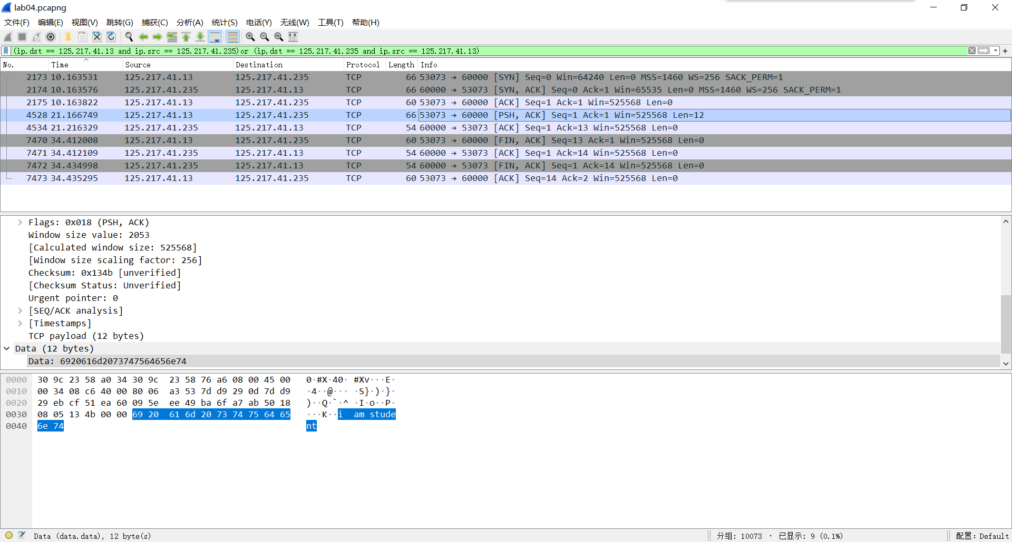
编写程序，调用命令行，实现文件的传输：
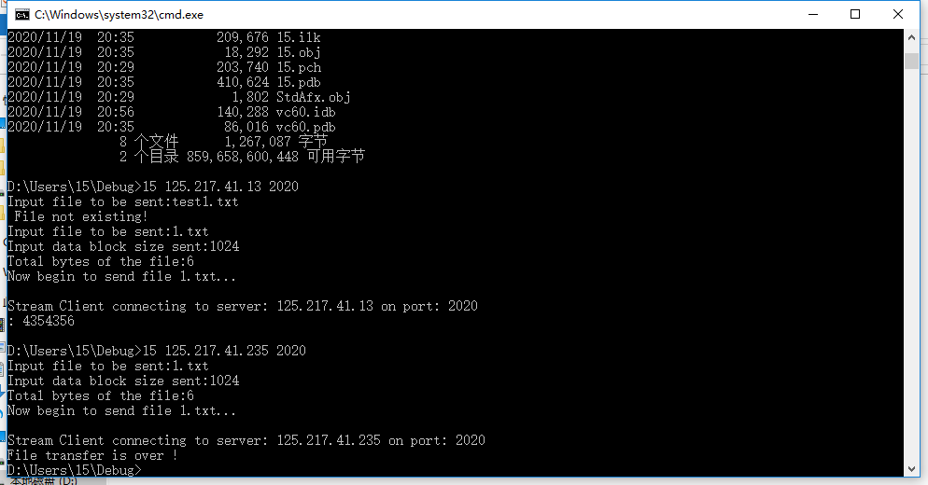
- 实验结果分析及总结
Socket中TCP的建立（三次握手）
TCP协议通过三个报文段完成连接的建立，这个过程称为三次握手(three-way handshake)。

第一次握手：建立连接时，客户端发送syn包(syn=j)到服务器，并进入SYN_SEND状态，等待服务器确认；SYN：同步序列编号(Synchronize Sequence Numbers)。
第二次握手：服务器收到syn包，必须确认客户的SYN（ack=j+1），同时自己也发送一个SYN包（syn=k），即SYN+ACK包，此时服务器进入SYN_RECV状态；
第三次握手：客户端收到服务器的SYN+ACK包，向服务器发送确认包ACK(ack=k+1)，此包发送完毕，客户端和服务器进入ESTABLISHED状态，完成三次握手。
一个完整的三次握手也就是： 请求---应答---再次确认。
TCP连接的终止（四次挥手释放）
建立一个连接需要三次握手，而终止一个连接要经过四次挥手，这是由TCP的半关闭(half-close)造成的。由于TCP连接是全双工的，因此每个方向都必须单独进行关闭。这个原则是当一方完成它的数据发送任务后就能发送一个FIN来终止这个方向的连接。收到一个FIN只意味着这一方向上没有数据流动，一个TCP连接在收到一个FIN后仍能发送数据。首先进行关闭的一方将执行主动关闭，而另一方执行被动关闭。
第一次挥手：客户端A发送一个FIN，用来关闭客户A到服务器B的数据传送。
第二次挥手：服务器B收到这个FIN，它发回一个ACK，确认序号为收到的序号加1。和SYN一样，一个FIN将占用一个序号。
第三次挥手：服务器B关闭与客户端A的连接，发送一个FIN给客户端A。
第四次挥手：客户端A发回ACK报文确认，并将确认序号设置为收到序号加1。
六．附录

